
REQUERIMENTO Nº _____/2018.

Exmo. Sr. Presidente,
Exmo. Srs. Vereadores,

O Vereador que este subscreve, requer que, ouvida a casa e após tramites regimentais, seja enviada correspondência a secretaria competente, a título de fiscalização por parte do Vereador que ao final subscreve, para que informe o valor da implantação do sistema informatizado E-Cidade no Município de Sete Lagoas, qual o valor que tal sistema custou e ainda custa para o município, como ele otimizou o acesso as informações e os benefícios que trouxe para a população e quais seus pontos de ineficiência, pontos questionáveis e que possam ser passíveis de adulteração e que na opinião dos operadores necessitam correção.
Requer ainda, toda a documentação, processo licitatório e demais documentos que se fizerem pertinentes para a fiscalização de como se deu e como está o estado atual do citado sistema.

Sala de Sessões, 12 de novembro de 2018.

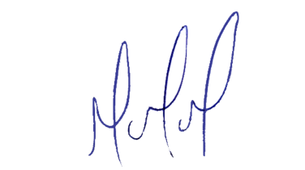
MILTON MARTINS
VEREADOR

JUSTIFICATIVA:

Necessário que tais documentos sejam apresentados para que seja avaliado a titulo de fiscalização por parte do Vereador os valores e atual situação do referido sistema.

